Sequência de tabulação para o encontro de contas das Altas Complexidades

ONCOLOGIA

    - Produção que define a Alta Complexidade em Oncologia Ambulatorial
Radioterapia

    - Extrair a produção utilizando a produção ambulatorial SIA

    - Em seleções disponíveis selecionar - Complexidade do Procedimento

    - Em Seleções Ativas marcar - Alta Complexidade

    - Em seleções disponíveis selecionar - Forma de Organização

    - Em Seleções Ativas marcar - 030401 Radioterapia

(Financiamento FAEC a partir de Novembro de 2025 Portaria GM/MS nº 8.516/2025)

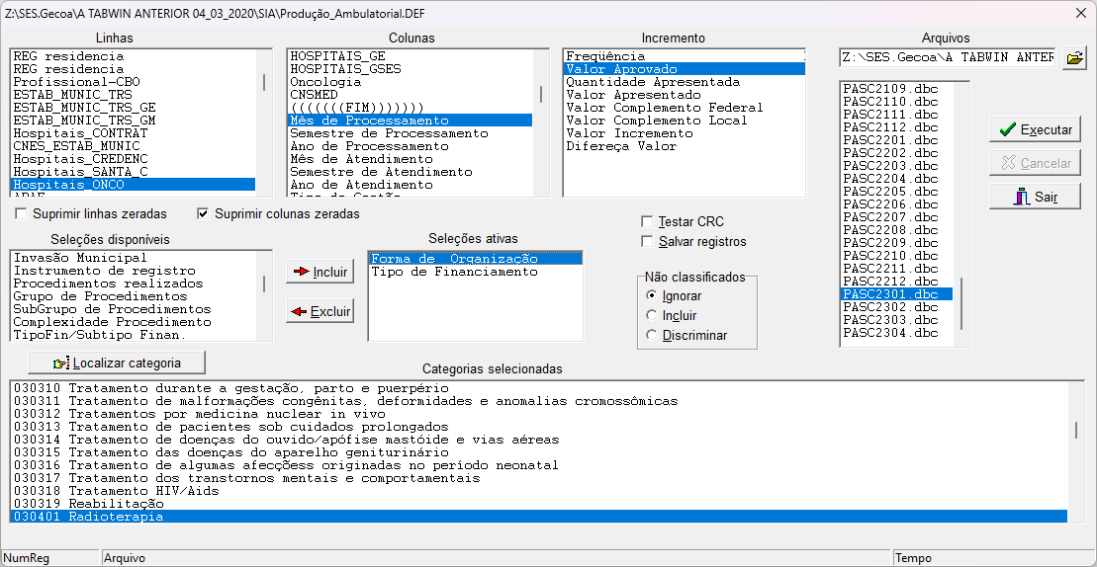
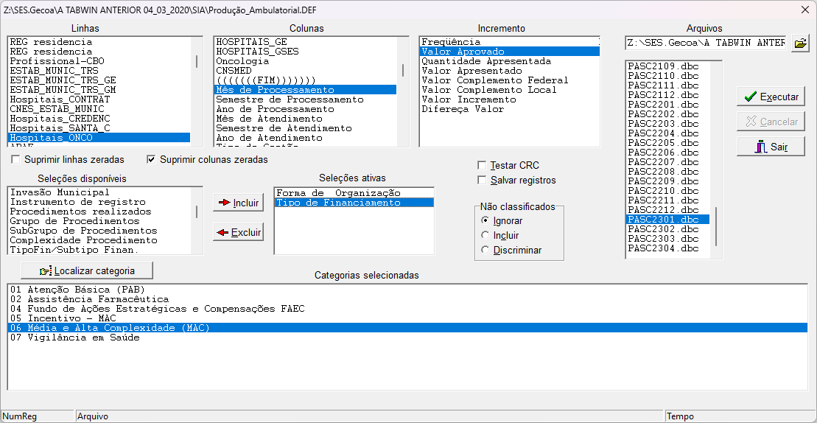

Quimioterapia

- Extrair a produção utilizando a produção ambulatorial SIA

- Em seleções disponíveis selecionar - Complexidade do Procedimento

- Em Seleções Ativas marcar - Alta Complexidade

- Em seleções disponíveis selecionar - Forma de Organização

- Em Seleções Ativas marcar - 030402 a 030407 Quimoterapias

- Em seleções disponíveis selecionar - Tipo de Financiamento

- Em Seleções Ativas marcar - Média e Alta Complexidade MAC
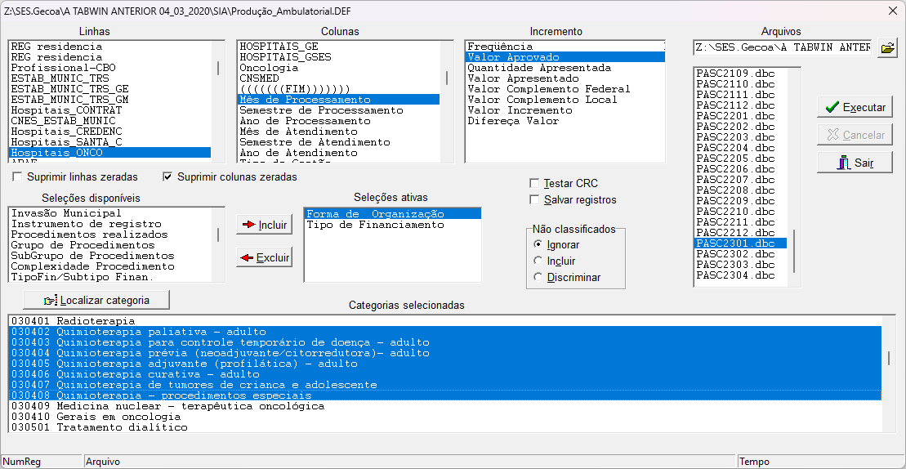

Produção que define a Alta Complexidade em Oncologia Hospitalar

Cirurgias oncológicas

- Extrair a produção utilizando a produção hospitalar SIH e:

- Em seleções disponíveis selecionar - Complexidade do Procedimento

- Em Seleções Ativas marcar - Alta Complexidade
- Em seleções disponíveis selecionar – Grupo de Procedimentos

- Em Seleções Ativas marcar - 04 Cirurgia

- Em seleções disponíveis selecionar - Financiamento

- Em Seleções Ativas marcar - Média e Alta Complexidade MAC

- Em seleções disponíveis selecionar - Diagnóstico CID10 (categoria)

- Em Seleções Ativas marcar – C00 ao C97 e D37 ao D48 + D03, D04, D06, D07, D09, D11, D12, D15, D22, D23, D24, D26, D27, D29, D30, D36, N63, N64, R59, R92.

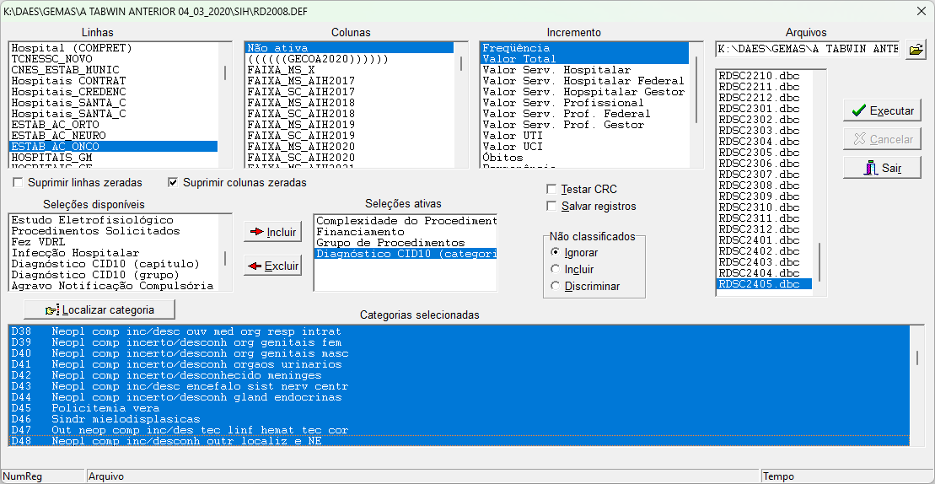

Neurologia
Produção que define a Alta Complexidade em Neuro Hospitalar
Cirurgia do Sistema Nervoso Central e Periférico
- Extrair a produção utilizando a produção hospitalar SIH e:

- Em seleções disponíveis selecionar - Complexidade do Procedimento

- Em Seleções Ativas marcar - Alta Complexidade

- Em seleções disponíveis selecionar - Subgrupo de Procedimentos
- Em Seleções Ativas marcar - 0403 Cirurgia do Sistema Nervoso Central e Periférico

- Em seleções disponíveis selecionar - Financiamento
- Em Seleções Ativas marcar - Média e Alta Complexidade MAC
- Subtrair dessa produção os itens oncologia 2.3.1
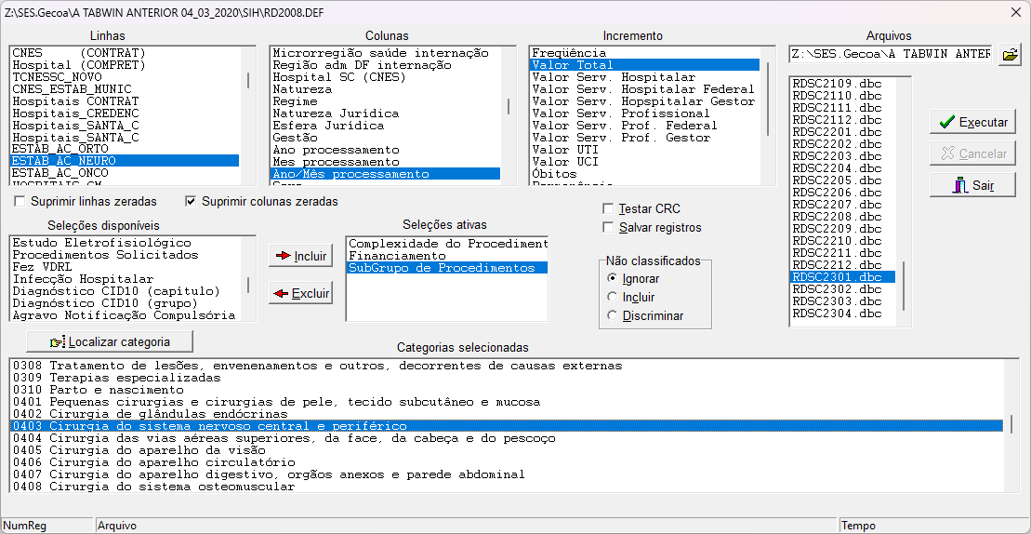

3.2

Procedimentos Sequenciais em Neurocirurgia e/ou Ortopedia e 0415020077 Procedimentos Sequenciais em Neurocirurgia
- Extrair a produção utilizando a produção hospitalar SIH e:

- Em seleções disponíveis selecionar - Complexidade do Procedimento

- Em Seleções Ativas marcar - Alta Complexidade

- Em seleções disponíveis selecionar - Procedimentos Realizados
- Em Seleções Ativas marcar - 0415020026 Procedimentos Sequenciais em Neurocirurgia e/ou Ortopedia e 0415020077 Procedimentos Sequenciais em Neurocirurgia
- Em seleções disponíveis selecionar - Financiamento
- Em Seleções Ativas marcar - Média e Alta Complexidade MAC
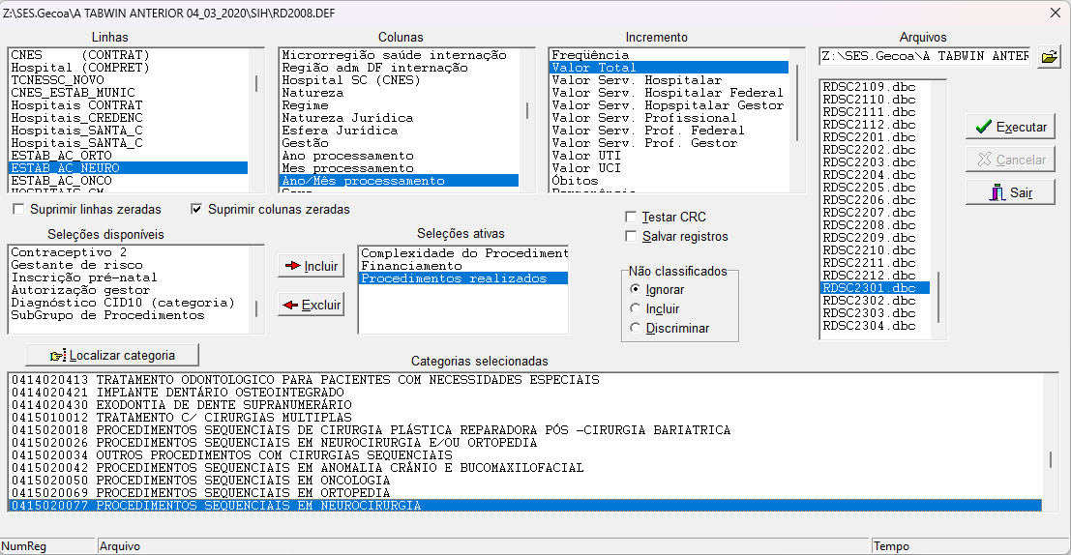

- Tratamento c/ Cirurgias Múltiplas com CID de Neurocirurgia

- Extrair a produção utilizando a produção hospitalar SIH e:

- Em seleções disponíveis selecionar - Complexidade do Procedimento

- Em Seleções Ativas marcar - Alta Complexidade

- Em seleções disponíveis selecionar - Procedimentos Realizados
- Em Seleções Ativas marcar – 0415010012 Tratamento c/ Cirurgias Múltiplas

- Em seleções disponíveis selecionar - Diagnóstico CID10 (capítulo)

- Em Seleções Ativas marcar - VI. Doenças do Sistema Nervoso

- Em seleções disponíveis selecionar - Financiamento

- Em Seleções Ativas marcar - Média e Alta Complexidade MAC

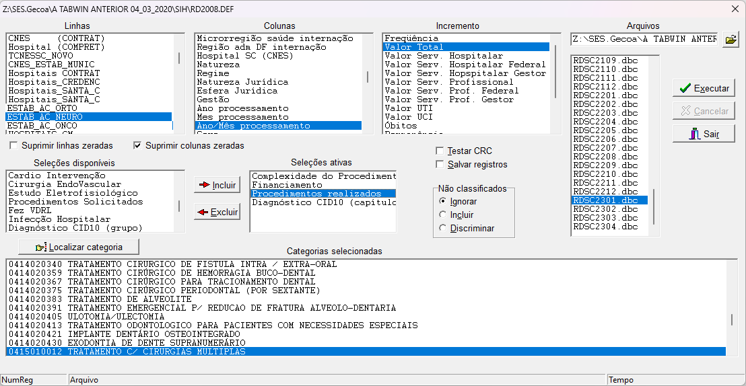
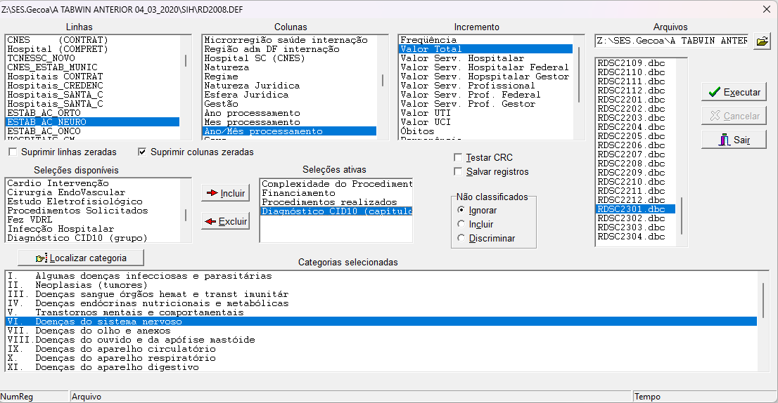

Produção que define a Alta Complexidade em Neuro Endovascular Hospitalar

- Extrair a produção utilizando a produção hospitalar SIH e:

- Em seleções disponíveis selecionar - Complexidade do Procedimento

- Em Seleções Ativas marcar - Alta Complexidade

- Em seleções disponíveis selecionar – Forma de Organização

- Em Seleções Ativas marcar - 040307 Tratamento neuro-endovascular

- Em seleções disponíveis selecionar - Financiamento

- Em Seleções Ativas marcar - Média e Alta Complexidade MA

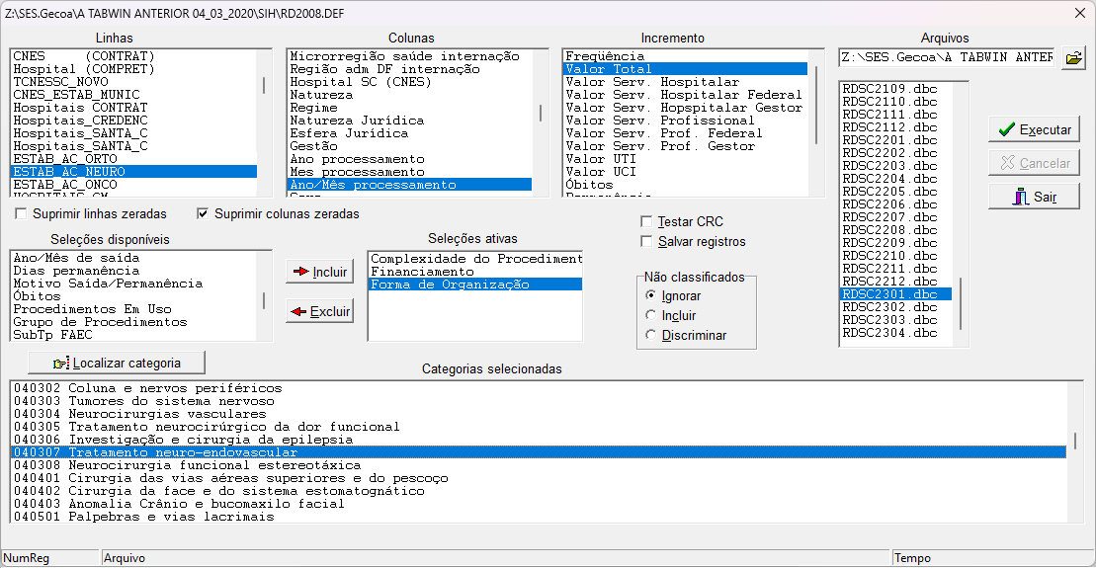

Produção que define a Alta Complexidade em Ortopedia Hospitalar

Cirurgia do Sistema Osteomuscular

- Extrair a produção utilizando a produção hospitalar SIH e:

- Em seleções disponíveis selecionar - Complexidade do Procedimento

- Em Seleções Ativas marcar - Alta Complexidade

- Em seleções disponíveis selecionar - Subgrupo de Procedimentos

- Em Seleções Ativas marcar - 0408 Cirurgia do Sistema Osteomuscular

- Em seleções disponíveis selecionar - Financiamento

- Em Seleções Ativas marcar - Média e Alta Complexidade MAC

- Subtrair dessa produção os itens oncologia 2.3.3
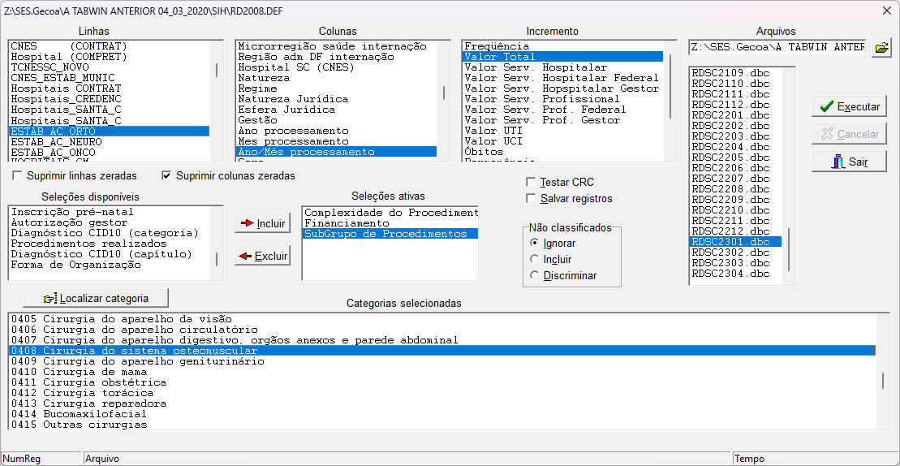

0415020069 Procedimentos Sequenciais em Ortopedia

- Extrair a produção utilizando a produção hospitalar SIH e:

- Em seleções disponíveis selecionar - Complexidade do Procedimento

- Em Seleções Ativas marcar - Alta Complexidade

- Em seleções disponíveis selecionar - Procedimentos Realizados
- Em Seleções Ativas marcar - 0415020069 Procedimentos Sequenciais em Ortopedia

- Em seleções disponíveis selecionar - Financiamento

- Em Seleções Ativas marcar - Média e Alta Complexidade MAC

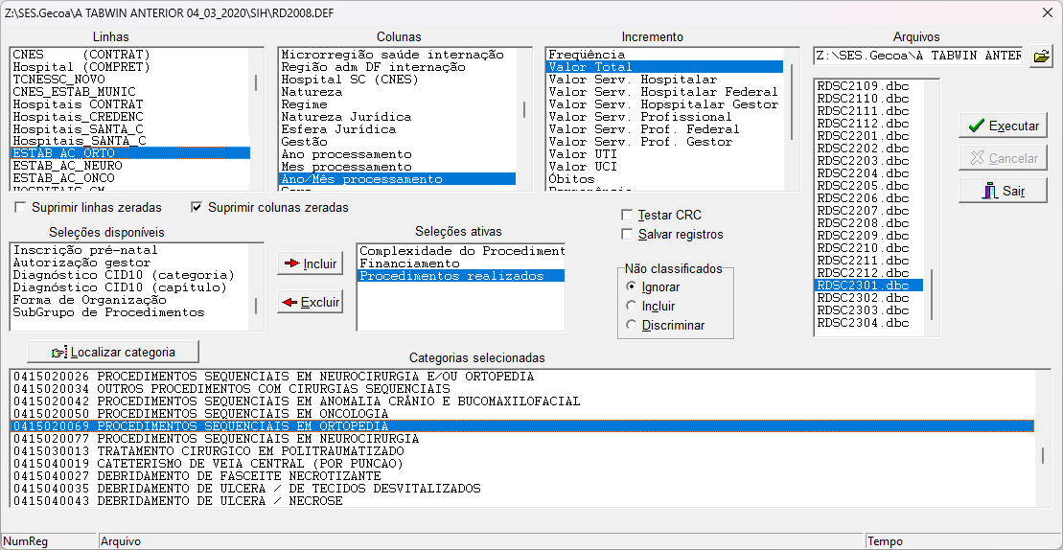

0415010012 Tratamento c/ Cirurgias Múltiplas

- Extrair a produção utilizando a produção hospitalar SIH e:

- Em seleções disponíveis selecionar - Complexidade do Procedimento

- Em Seleções Ativas marcar - Alta Complexidade

- Em seleções disponíveis selecionar - Procedimentos Realizados
- Em Seleções Ativas marcar – 0415010012 Tratamento c/ Cirurgias Múltiplas

- Em seleções disponíveis selecionar - Diagnóstico CID10 (capítulo)

- Em Seleções Ativas marcar - XIII. Doenças do Sistema Osteomuscular e Tecido Conjuntivo

- Em seleções disponíveis selecionar - Financiamento
- Em Seleções Ativas marcar - Média e Alta Complexidade MAC
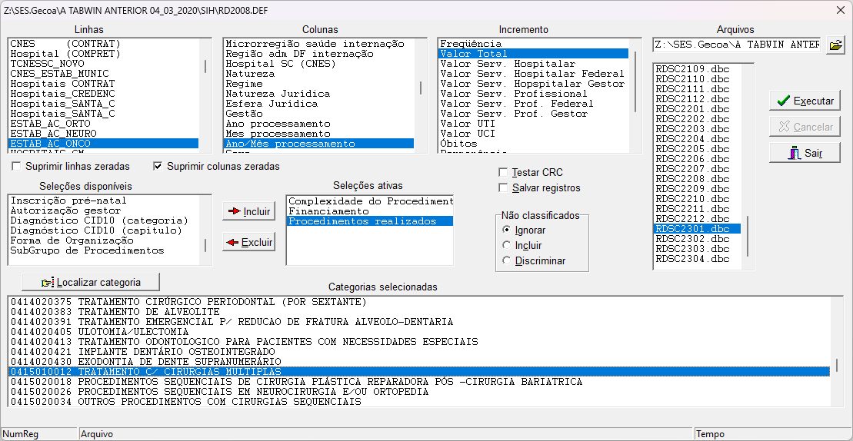
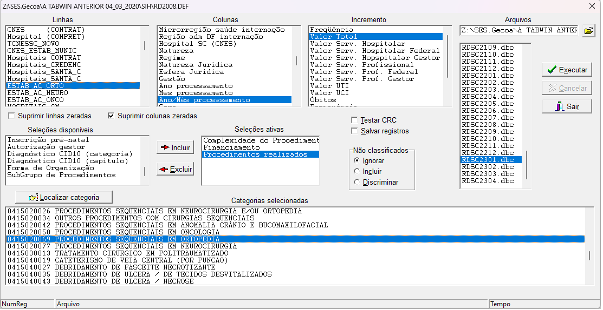

Produção que define a Alta Complexidade em Cardiologia Cirurgica Hospitalar

Cirurgias Cardíacas

- Extrair a produção utilizando a produção hospitalar SIH e:

- Em seleções disponíveis selecionar - Complexidade do Procedimento

- Em Seleções Ativas marcar - Alta Complexidade

- Em seleções disponíveis selecionar – Procedimentos Realizados

- Em Seleções Ativas marcar – 0406010013 até 0406010552 e 0406010692 até 0406010781
e 0406010803 até 0406010846 e 0406010889 ate 0406010900 e 0406010927 até 0406010994
e 0406011206 até 0406011281

- Em seleções disponíveis selecionar - Financiamento

- Em Seleções Ativas marcar - Média e Alta Complexidade MAC

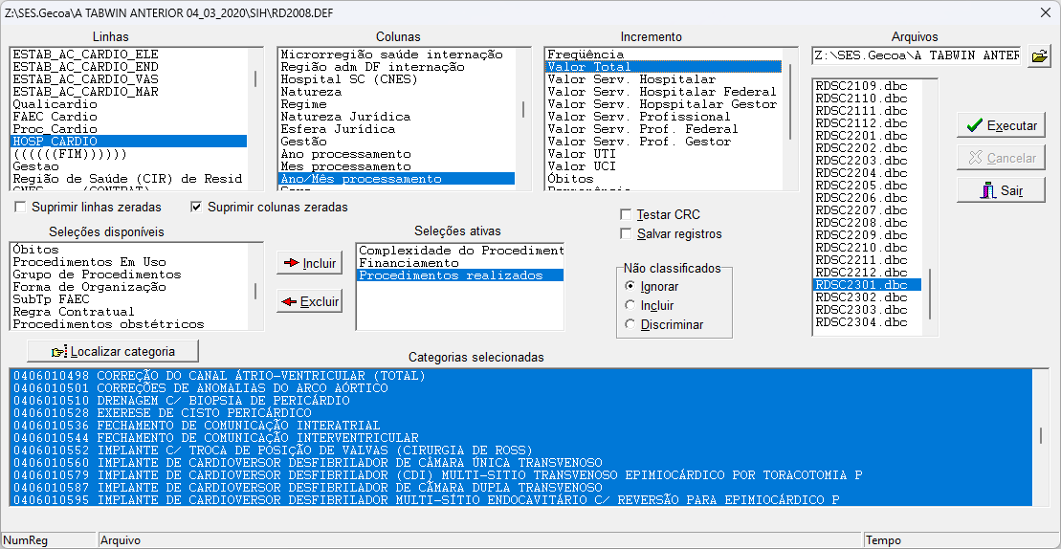

Cirurgias0415010012 Tratamento c/ Cirurgias Múltiplas com CID

- Extrair a produção utilizando a produção hospitalar SIH e:

- Em seleções disponíveis selecionar - Complexidade do Procedimento

- Em Seleções Ativas marcar - Alta Complexidade

- Em seleções disponíveis selecionar - Procedimentos Realizados
- Em Seleções Ativas marcar – 0415010012 Tratamento c/ Cirurgias Múltiplas

- Em seleções disponíveis selecionar - Diagnóstico CID10 (capítulo)

- Em Seleções Ativas marcar - IX. Doenças do Aparelho Circulatório

- Em seleções disponíveis selecionar - Financiamento

- Em Seleções Ativas marcar - Média e Alta Complexidade MAC

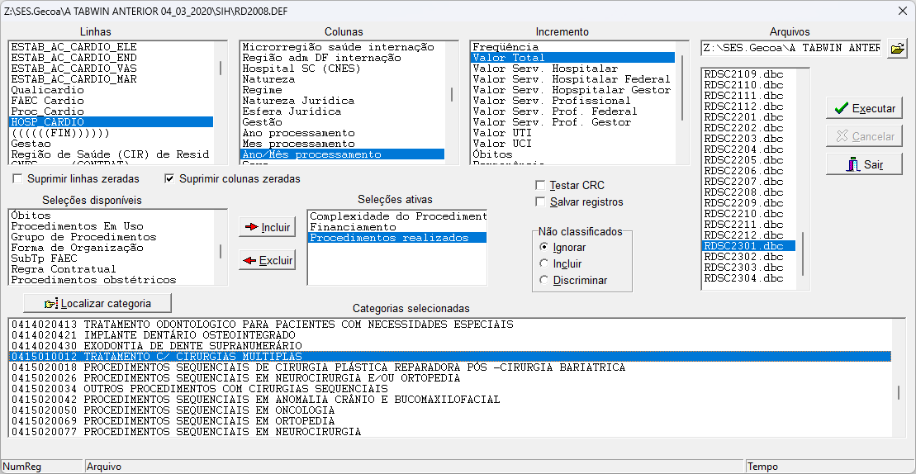

Produção que define a Alta Complexidade em Cardiologia Cirurgia Vascular

Hospitalar

- Extrair a produção utilizando a produção hospitalar SIH e:

- Em seleções disponíveis selecionar - Complexidade do Procedimento

- Em Seleções Ativas marcar - Alta Complexidade

- Em seleções disponíveis selecionar – Forma de Organização

- Em Seleções Ativas marcar – 040602 – Cirurgia Vascular

- Em seleções disponíveis selecionar - Financiamento

- Em Seleções Ativas marcar - Média e Alta Complexidade MAC

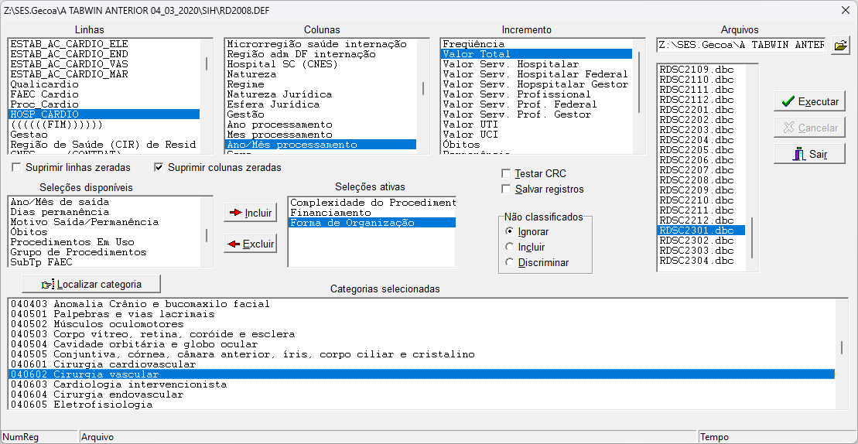

Produção que define a Alta Complexidade em Cardiologia Intervencionista

Hospitalar
- Extrair a produção utilizando a produção hospitalar SIH e:

- Em seleções disponíveis selecionar - Complexidade do Procedimento

- Em Seleções Ativas marcar - Alta Complexidade

- Em seleções disponíveis selecionar –Forma de Organização

- Em Seleções Ativas marcar – 040603 – Cardiologia Intervencionista

- Em seleções disponíveis selecionar - Financiamento

- Em Seleções Ativas marcar - Média e Alta Complexidade MAC

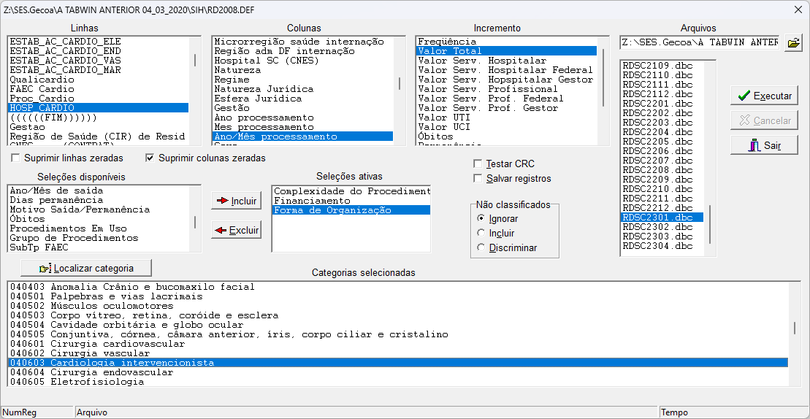
Produção que define a Alta Complexidade em Cardiologia Cirurgia Endovascular

Hospitalar
- Extrair a produção utilizando a produção hospitalar SIH e:

- Em seleções disponíveis selecionar - Complexidade do Procedimento

- Em Seleções Ativas marcar - Alta Complexidade

- Em seleções disponíveis selecionar – Forma de Organização

- Em Seleções Ativas marcar – 040604 – Cirurgia Endovascular

- Em seleções disponíveis selecionar - Financiamento

- Em Seleções Ativas marcar - Média e Alta Complexidade MAC
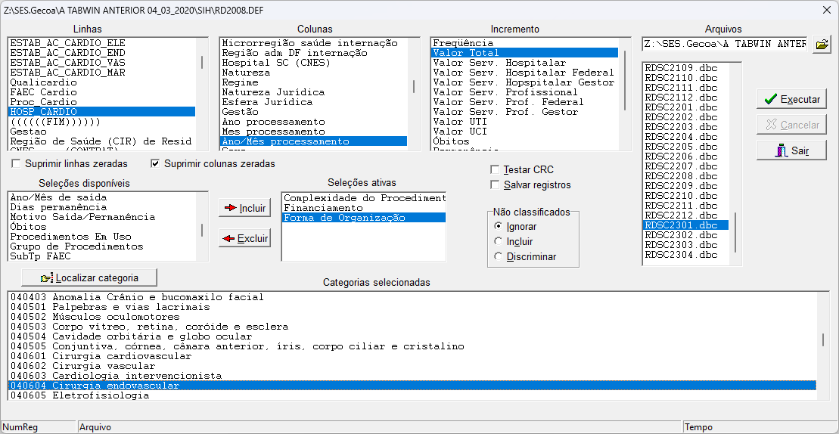

Produção que define a Alta Complexidade em Cardiologia Eletrofisiologia

Hospitalar

- Extrair a produção utilizando a produção hospitalar SIH e:

- Em seleções disponíveis selecionar - Complexidade do Procedimento

- Em Seleções Ativas marcar - Alta Complexidade

- Em seleções disponíveis selecionar – Forma de Organização

- Em Seleções Ativas marcar – 040605 – Eletrofisiologia

- Em seleções disponíveis selecionar - Financiamento

- Em Seleções Ativas marcar - Média e Alta Complexidade MAC
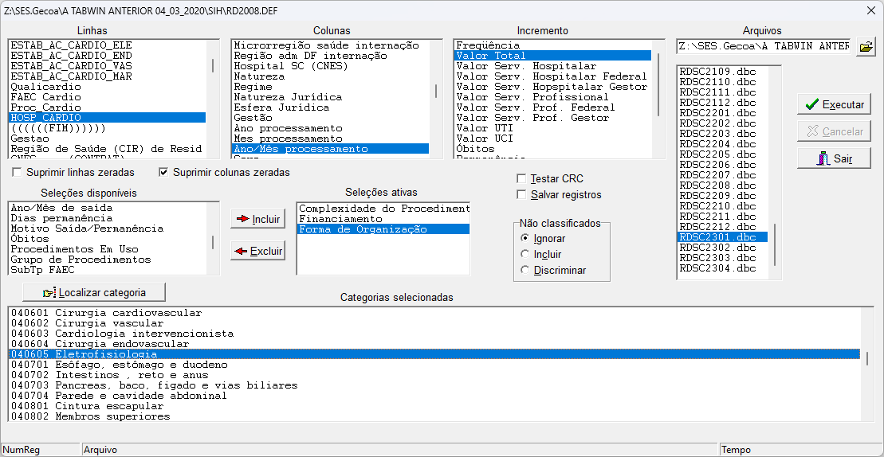

Produção que define a Alta Complexidade em Cardiologia Marcapasso Hospitalar

- Extrair a produção utilizando a produção hospitalar SIH e:

- Em seleções disponíveis selecionar - Complexidade do Procedimento

- Em Seleções Ativas marcar - Alta Complexidade

- Em seleções disponíveis selecionar – Procedimentos Realizados

- Em Seleções Ativas marcar – 0406011036 até 0406011087

- Em seleções disponíveis selecionar - Financiamento

- Em Seleções Ativas marcar - Média e Alta Complexidade MAC

